» IZOLA, MESTO SKRIVNOSTNIH ZGODB IN LEGEND «

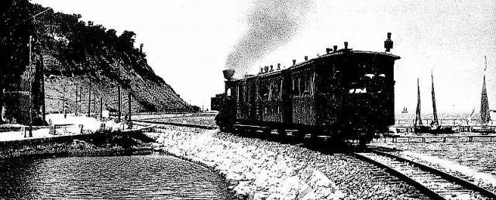

VODJA PROJEKTA: MARTINA LANGUS

ŠOLSKO LETO 2014/15

KAZALO

- GLOBALNI CILJI PROJEKTA

- PODPROJEKTI
  - LEGENDA O BELI GOLOBICI
  - ZGODBA O LADJI REX
  - ZGODBA O OZKOTIRNI ŽELEZNICI PARENZANI
  - ZGODBA O MORSKI DEKLICI DE'KADI
  - KORTEŽANSKE ŠTORJE

- KAJ SO OTROCI PRIDOBILI S SODELOVANJEM V PROJEKTU

- ZAKLJUČNA PRIREDITEV
  - VABILO
  - UTRINKI S PRIREDITVE
  - JAVNA PREDSTAVITEV V MEDIJIH

- MNENJA O PROJEKTU

- TURISTIČNI ODBOR

- SEZNAM STROKOVNIH DELAVK

- GLOBALNI CILJI

- Spoznavanje ožjega in širšega družbenega, kulturnega in naravnega okolja.

- Oblikovanje osnove za dojemanje zgodovinskih sprememb; spoznavanje, da se ljudje in okolje, družba in kultura v času spreminja.

- Spodbujanje jezikovne zmožnosti (artikulacije, besednjak, besedila, komunikacija, itd.).

- Promocija vrtca Mavrica Izola ter mesta Izole z okolico.

- OPERATIVNI CILJI

- Otrok razvija sposobnost miselnega in čustvenega sodelovanja v literarnem svetu.

- Razvija predbralne in predpisalne sposobnosti.

- Otrok spoznava značilnosti okolja, ki so pomembne za lokalno skupnost.

- Razvija interes in zadovoljstvo ob odkrivanju domačega okolja.

- Spodbujanje splošne ustvarjalnosti in spretnosti.

- Otrokom privzgajati ljubezen do domačega kraja.

- PODROJEKTI

3/a ZGODBA O BELI GOLOBICI

SKUPINE:
- MAVRIČNE RIBICE,5-6 let (Vanja PIRIH ŽIGON, Nadia SPANO'),
- JEŽKI, 5-6 let (Tadeja FATUR, Katja ZULIANI, Lucija VILER),
- MEDVEDKI, 5-6 let (Tatjana KLUN, Mojca KOKOŠAR),
- DELFINČKI, 4-5 let (Martina LANGUS, Giuliana KRAMPF),

OBNOVA SLIKANICE K. MENIH: SKRIVNOSTNA BELA GOLOBICA

V skupini Ježek je ena izmed deklic slikanico odnesla domov, kjer so ji jo starši nekajkrat prebrali. Ko jo je prinesla po enem tednu nazaj v vrtec, so jo strokovne delavke prebrale vsem otrokom. Po branju je deklica slikanico samostojno obnovila s pomočjo ilustracij.

Pripovedovalka: Urška
Nekoč je živel velik obmorski otok in kot se za ta otok spodobi, ga je vedno obdajalo morje. Na tem otoku so bli full srečni ljudje, ki so imeli vsega dovolj. Vedno pa jih je razveseljeval kit. Zaradi njegove velikosti, so ga klicali kar velikan. Enkrat kot sončna ura, se je prikazal velikan in najprej je pomolil ven levo perut, nato še desno in nato glavo. Enkrat, ko je hotu nardit predstavo, se je iz morja prikazalo tuje ladjevje. Nato so rekli gusarji: »Gremo oropat mesto.« Nato so se po malem mestu razširile govorice kot požar, otroci so to grozljivo sporočilo predajali staršem, oni pa ostalim in potem je reku gospod, da sej nič se ne bojte, saj nas bodo sardele ubranle. Sklenile bodo obrambni obroč. Megla je bila tako strašna, vedno več se je bližala. Neustrašne sardele so namesto da bi varovale mesto, so se kar skrile na varno. Nato so se spraševali ljudje:

»Kaj bomo pa zdaj?» In nato je ena sključena ženica se podala na pot v cirkvo in vsi so ji sledili, ki so lahko hodli. Tako dolgo so skupaj molili, da se jih je domači patron le usmilil. Nato je bla taka megla, da je prekrila piratom mesto. Nato je priletela bela puhasta golobica in se dala na cirkvo. Nato so rekli pirati: »Hura, hura, tam kjer je golobica, so tudi suha tla, hura, hura! Sledimo tej golobici, sicer nas bo vodila do kopnega.«

Ta golobica, ki je bla furbasta, jih je namesto na otok, jih je zavedla na odprto morje, sama pa poletela nazaj nad mesto in po poti na bližnjem oljčniku odtrgala oljčno vejico in nato priletela naravnost na zvonik in to znamenje miru je vrgla s kljunčka na tla. Nato so bili vsi ljudje srečni in hvaležno golobico so jo naslikali na grb.

Zapisale strokovne delavke skupine Ježki.

DEJAVNOSTI:
- Otroci poslušajo legendo iz slikanice pisateljice Kristine Menih.
- Obnavljajo in pripovedujejo zgodbo.
- Izmislijo si svojo zgodbo o beli golobici in izdelajo knjigo.
- Nadaljujejo zgodbo in si izmišljajo različne dogodivščine bele golobice.
- Otroci izdelujejo belo golobico iz das mase.
- Otroci z različnimi tehnikami izdelajo belo golobico (orisujejo, strižejo, rišejo, lepijo, kaširajo, gubajo in pregibajo s tehniko origami).
- Rišejo in slikajo na temo legende.
- Raziskujejo mesto in iščejo na različnih predmetih izolski grb in podobo bele golobice.
- Beležijo na zemljevidu Izole ulice, trge in kulturne ustanove, ki so jih spoznali med sprehodi.
- Obiščejo TIC Izola ter prelistajo brošure o Izoli.
- Listajo knjige o Izoli. Primerjajo fotografije mesta včasih in danes.
- Ustvarjajo hiše, zvonik, mesto Izola ter mornarje iz odpadnih materialov.

Izolski grb
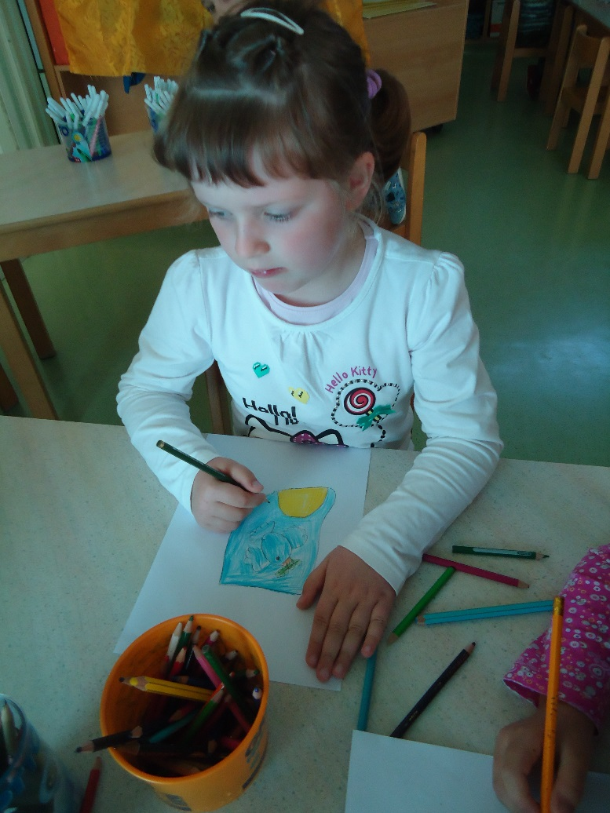

Sliki 1in 2: Risanje grba in izdelava trganke

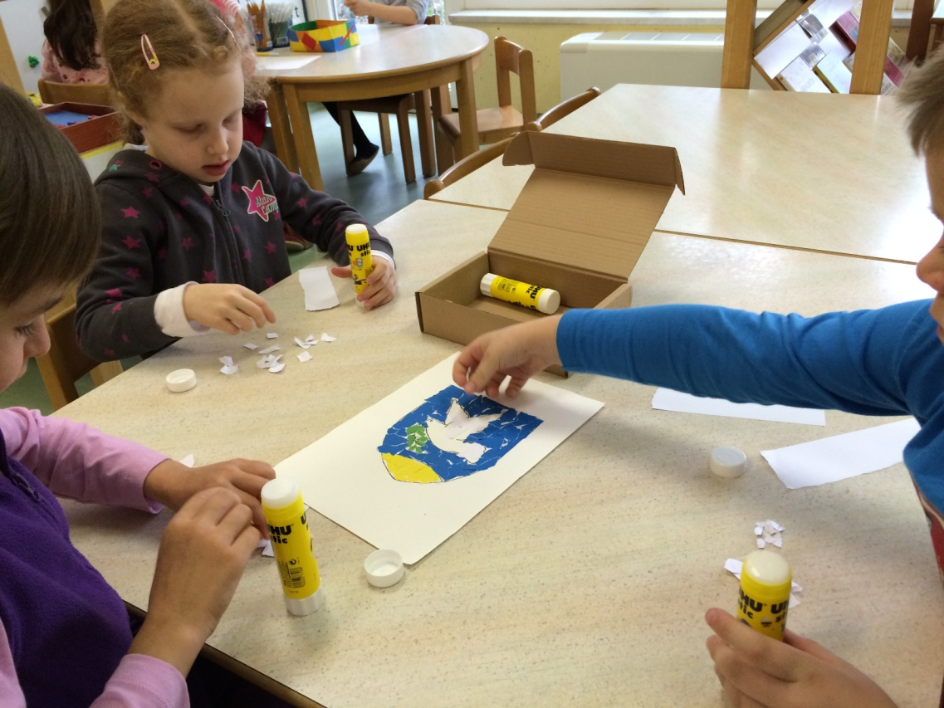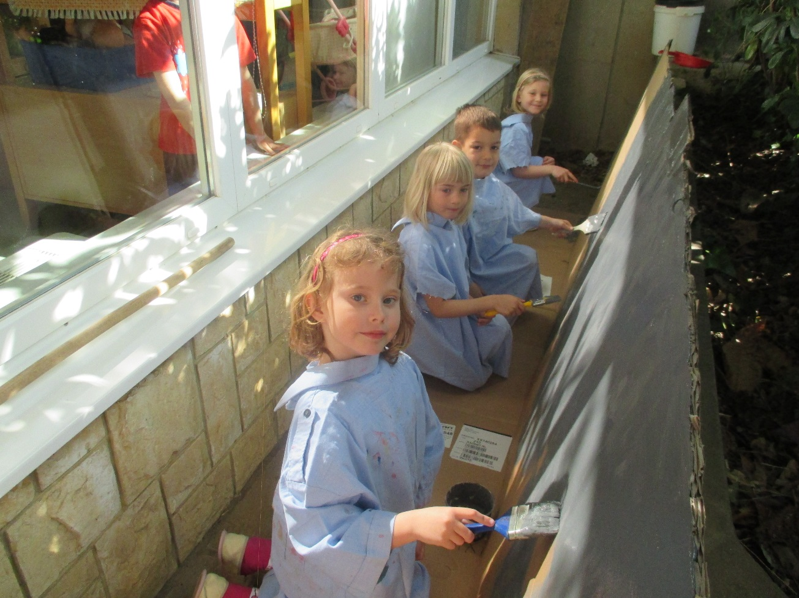

Sliki 3 in 4: Izdelovanje rekvizitov in bele golobice

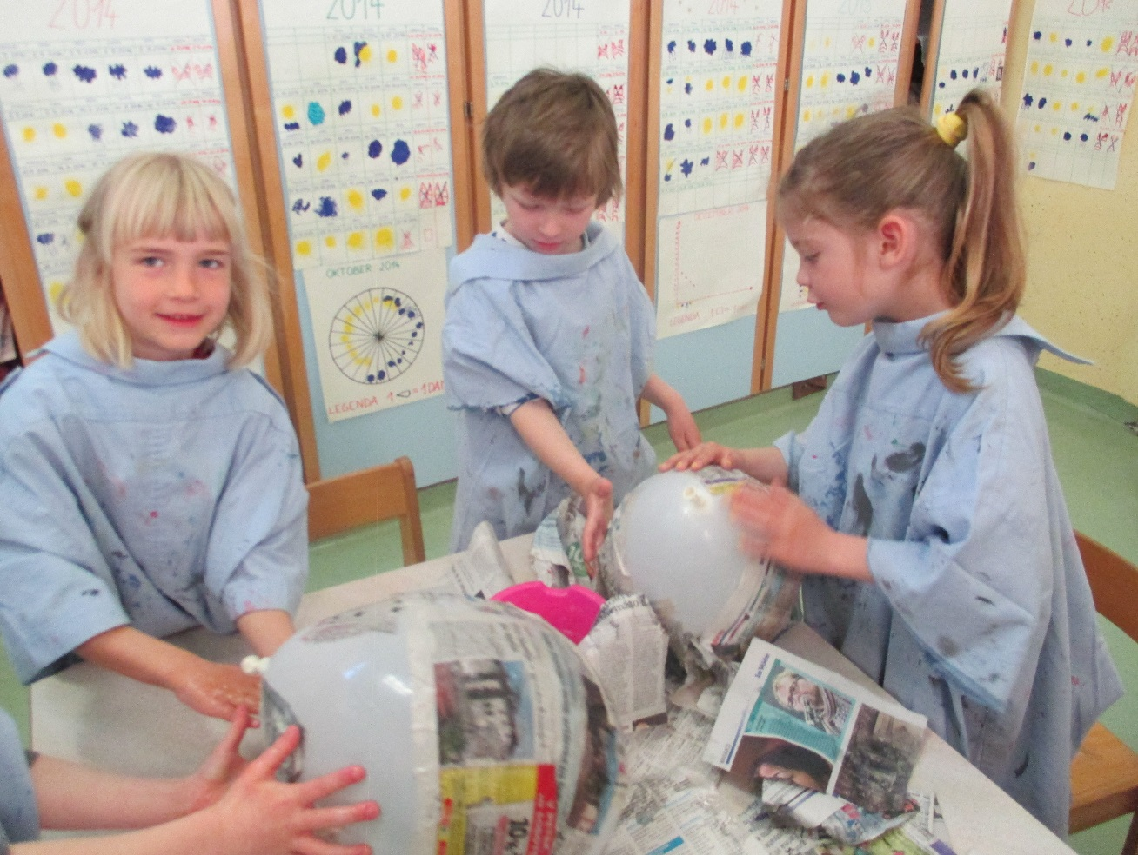
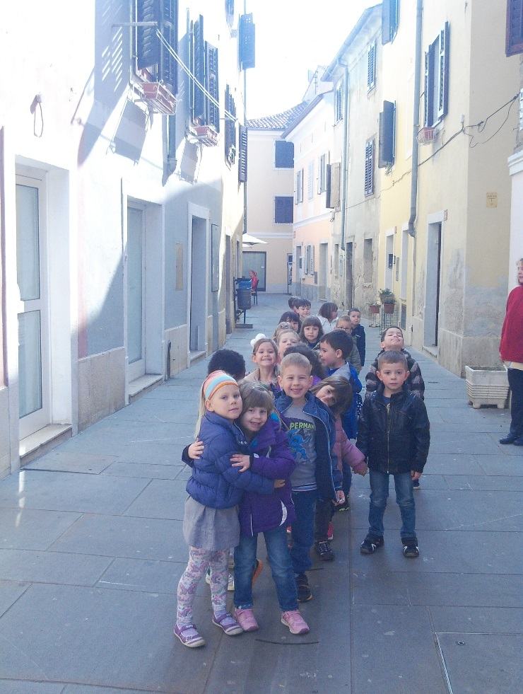

Slika 5: Raziskujemo ulice našega mesta

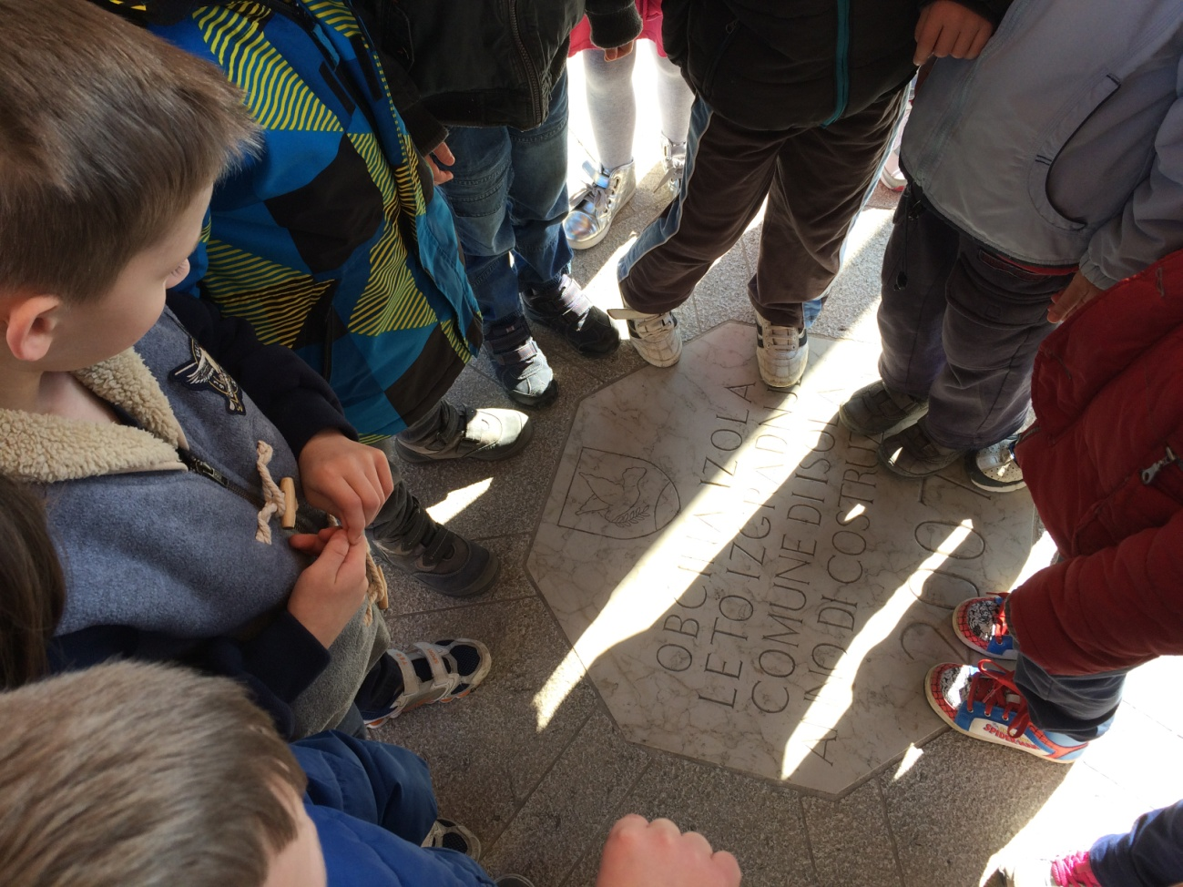
Slika 6: Iščemo simbol bele golobice

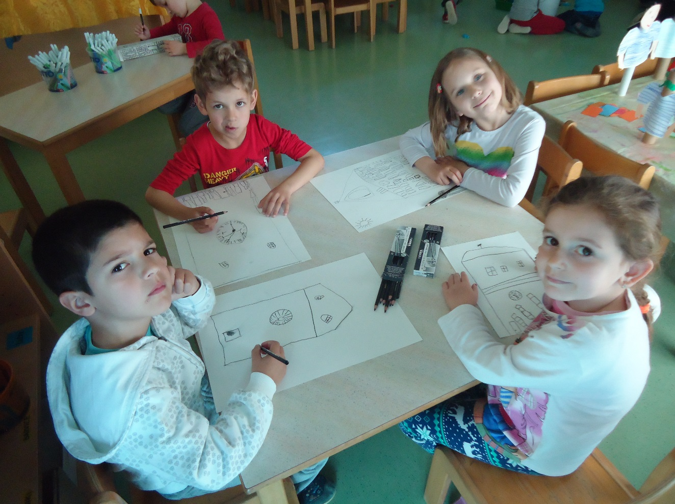
Slika 7: Rišemo zvonik Sv. Mavra

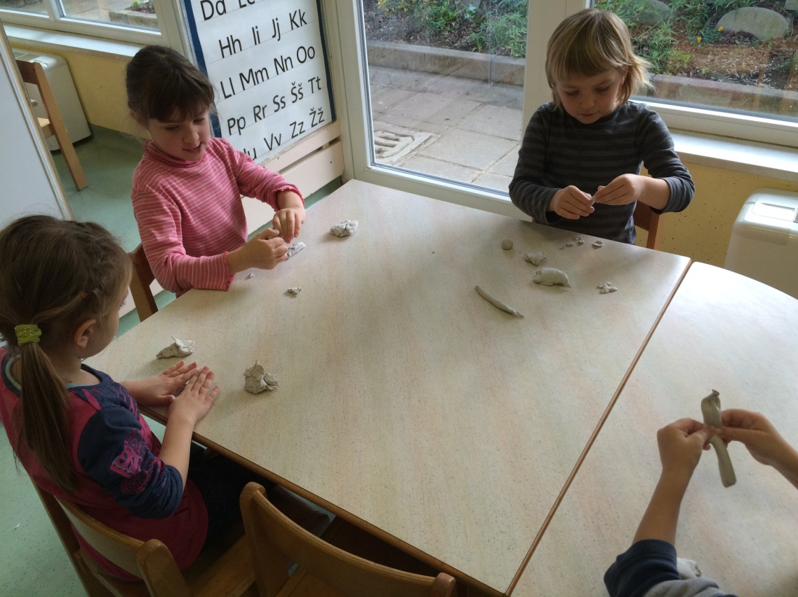
Slika 8: Iz das mase oblikujemo golobico
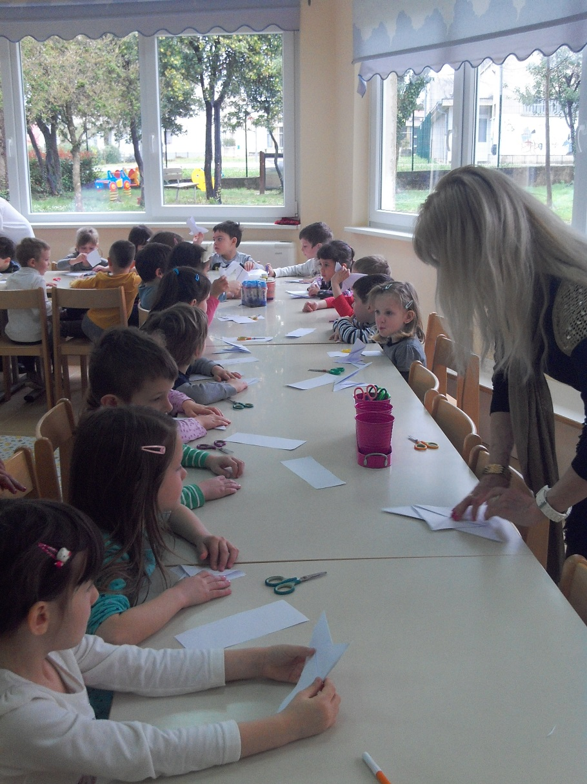
Slika 9: Na delavnici spoznamo pisateljico Kristino Menih

IZJAVE, VTISI OTROK

Po branju in pripovedovanju legende o beli golobici, je sledil pogovor z otroki.

KDO JE BELA GOLOBICA?
- Škrat. (Vid Erik)
- Čarovnica. (Una, Julia)
- Ptica, črna ptica. (Jan)
- Ne, bela. (Lara)
- Grlica je. (Filip)

KDO JE PATRON?
- Čarovnik. (Vid Erik)
- En čarovnik. (Miha)

KAJ POMENI, DA JE BILA FURBASTA?
- Pridna, pomagala ljudem. (Alen Tito)
- Da je rešila ljudi. (Erik)

KAKO SE JE NADALJEVALA ZGODBA?
KAJ SE JE PRIPETILO BELI GOLOBICI?

-Pelje prijatelje tam, ki je led. Je rešila Izolo. (Jan)
- Je rešila ljudi, je šla k piratom. Potem je spustila oljčno vejico. (Erik)
- Šla je po čarovnika, je dal meglo, je začaral meglo in potem se je zgodilo, da je
golobica prišla na Izolo in kapitan se je izgubil. (Vid Erik)
- Je vidla, so se ustrašli in potem je zagrmelo. (Šerif)
- Domov je šla in se igrala. (Tilen)
- Domov je šla. Doma se je igrala. Je skuhala kosilo in je papala. Je šla tudi v
morje, da počiva na barki. (Una)
- Gusar je šol na otok, potem pa je prišel, potem je prišu ptič in je šel v hišo, so
tekli v hišo vsi in prišli so gusarji. (Julia)
- Furbasta je bla. Je šla po vejico od oljkice, je šla in potem je une pirate tam
kjer niso vidli zaklad. (Alen Tito)
- Je šla v cirkus. So bili pirati in so jih rešli, golobica je rešila in potem so rekli
pirati, da je to zaklad in pol so šli stran in so se zgubili. (Zal)
- Samo je šla v eno hišo. Sama je našla eno skrinjo za jest. In je našla eno škatlo
kar je bil notri sladoled iz besla – en takšen sladoled moder. (Naja)
- Je šla v Izolo. Je letela, je odtrgala oljčno vejico. (Meta)

IZJAVI O OSTALIH LIKIH V ZGODBI
- Kiti so ogromni, zato velikan. (Miha)
- Sardela je riba in smrdi. (Filip)

3/b ZGODBA O LADJI REX

SKUPINE:
- MUCKE, 4-5 let (Neva ZONTA, Patricija RUŽIČ),
- METULJČKI,4-5 let (Oljeta MIKAC, Melita ČERMELJ),
- KRESNIČKE, 4-5 let (Nataša POČKAJ, Suzana KOŠČAK ),
- LISIČKE, 4-7 let (Barbara PALČIČ, Sanda HUSIĆ).

OBNOVA ZGODBE O LADJI REX

Rex je bila italijanska čezoceanska potniška ladja, zgrajena in splovljena leta 1931. Visoka je bila 40 metrov, imela je 12 nadstropij, poleg tega pa dva visoka dimnika, ki sta dosegala višino petnajst metrov. Ladja Rex je bila kombinacija tedanje vrhunske tehnologije ter luksuznega hotela s šestimi zvezdicami.
Na ladji sta bila fizioterapevtski kabinet in solarij. Tudi za zdravje gostov je bilo na ladji dobro poskrbljeno, saj se je poleg manjših ambulant in lekarn na ladji nahajala tudi manjša bolnišnica s potrebno zdravniško oskrbo, vendar je bila namenjena predvsem potnikom, ki so potovali v prvemu razredu. Na palubi sta bila dva zunanja bazena ter telovadnica. Skupaj sta sestavljala največji prostor na ladji. Poleg tega so bile na ladji še kapela, udobne restavracije, trgovine, kinodvorane ter gledališča in še mnogo drugih prostorov, ki so potnikom zagotavljale veliko udobje. Ladja je imela celo svojo tiskarno, ki je na ladji redno izdajala svoj časopis z imenom Morske novice.
Skupno je ladja lahko sprejela 2032 potnikov.
Modri trak (angleško: Blue Riband) si pridobi potniška ladja, ki v najkrajšem času prepluje Atlantik.
9. maja 1940, v začetku II. svetovne vojne, je Rex odplul na svojo poslednjo vožnjo. Po njej so ladji spremenili videz, da bi bila manj opazna iz zraka. Pobarvali in potemnili so ji okna, da bi ji zagotovili večjo varnost. Ladja je med vojno služila za prevoze ranjencev. Proti koncu vojne so se Nemci odločili, da ji bodo poiskali boljše skrivališče. S petimi vlačilci so tako ladjo 5. septembra 1944 privlekli v Koprski zaliv med Žusterno in Izolo. Ker je bilo na tem mestu morje plitvo, je ladja približno 200 metrov od obale nasedla. Tam je prazna in brez posadke čakala nadaljnjih dogodkov. 8. septembra 1944, ob 11. uri dopoldan, so letala Beaufighter angleškega vojnega letalstva pričela raketirati ladjo. Kmalu je Rex začel goreti ter se prevrnil na levi bok. Gorel je štiri dni, potem pa je potonil.

Po vojni so ladjo leta 1947 pričeli rezati za staro železo. Operacija je trajala več let. Danes so na dnu še vidni ostanki, vendar zelo skromni.

DEJAVNOSTI:
- Otroci obiščejo muzej in si ogledajo zbirko slik in predmetov o ladji Rex, poslušajo zanimivosti, pogovarjajo se in postavljajo vprašanja kustosu.
- Rišejo na temo.
- Ogledajo si knjigo o Rexu.
- Gradijo iz kock.
- Iz ladjedelnice opazujejo območje na morju, kjer je ladja nasedla.
- Ogledajo si posnetke na računalniku in kopirajo gradivo zgodovine ladje.
- Modelirajo iz das mase, gradijo piko sliko z žebljički,
- Sodelujejo pri izdelavi rekvizitov za gibalno igro.

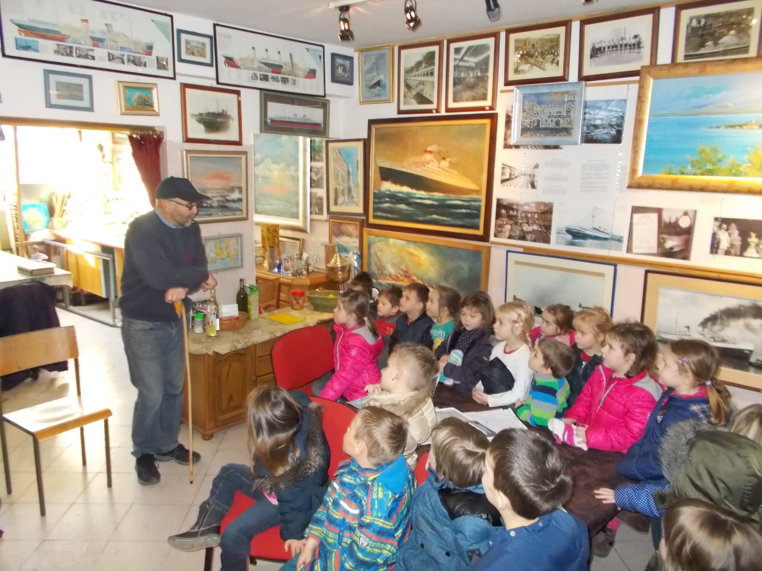

Slika 1: Otroci obiščejo muzej

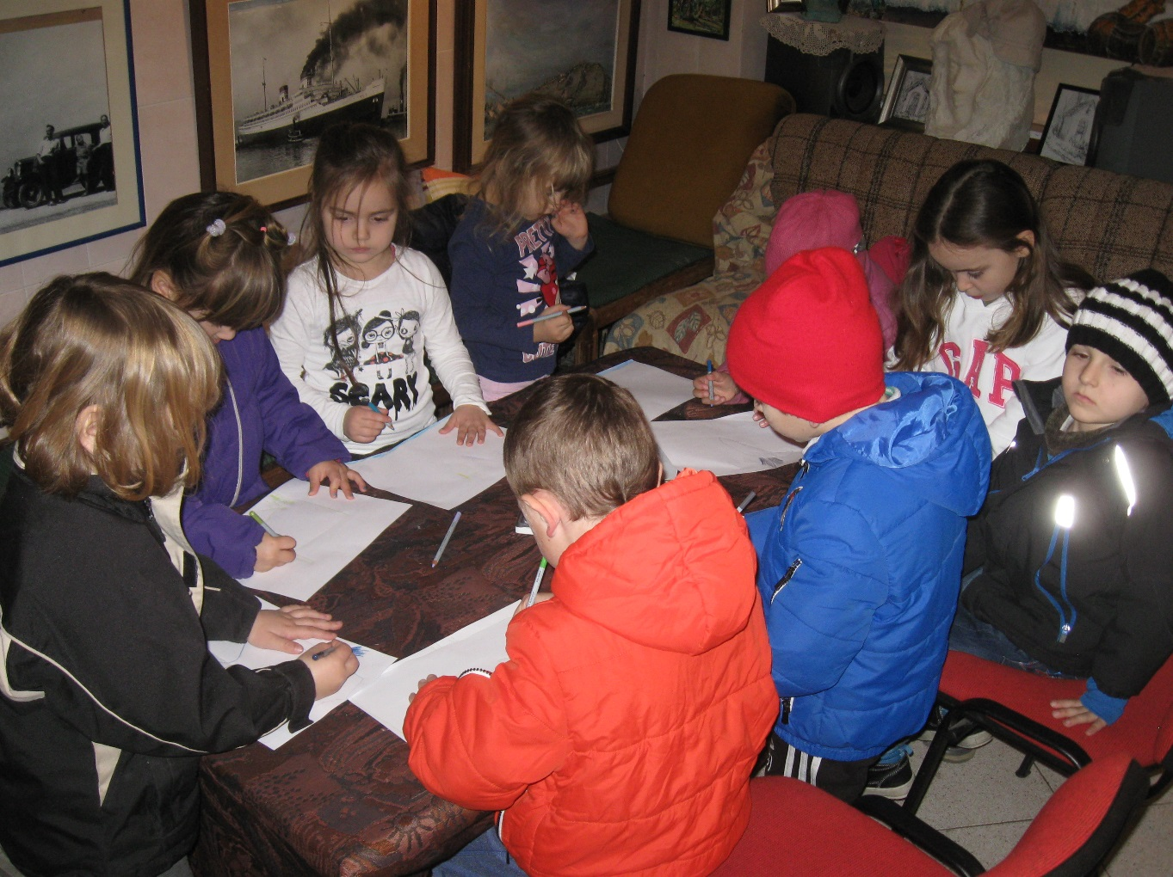

Sliki 2 in 3: Otroci rišejo in sestavljajo na dano temo

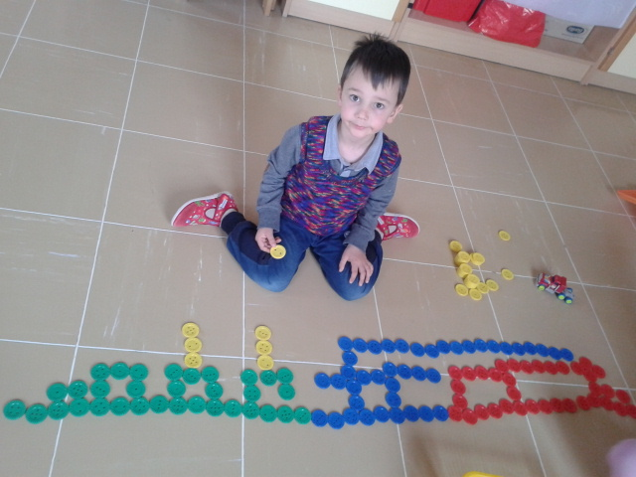
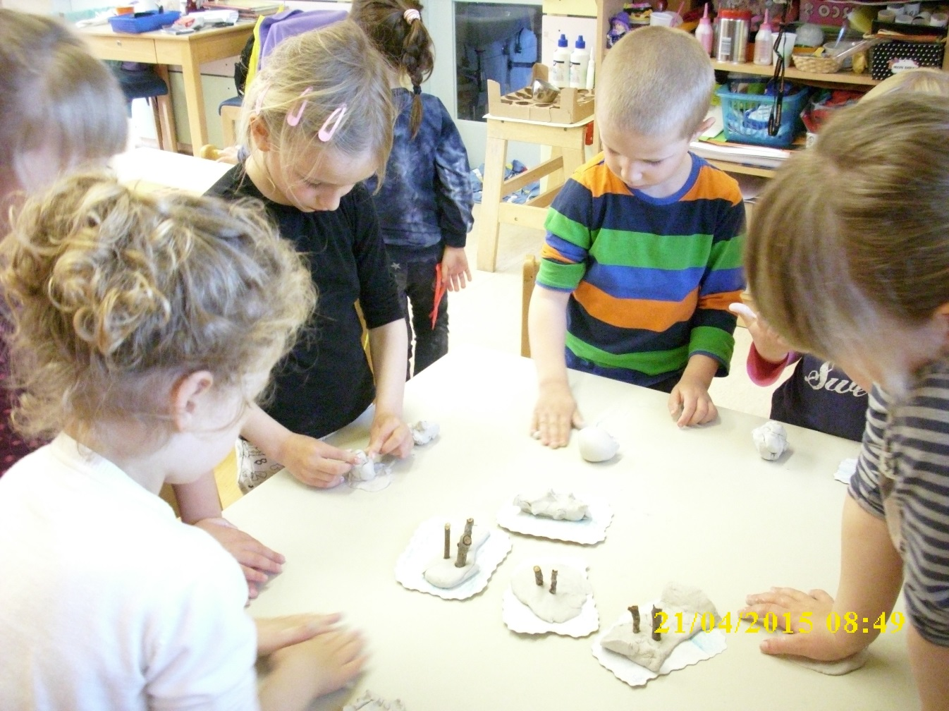

Sliki 4 in 5: Oblikujejo, ustvarjajo ladjo

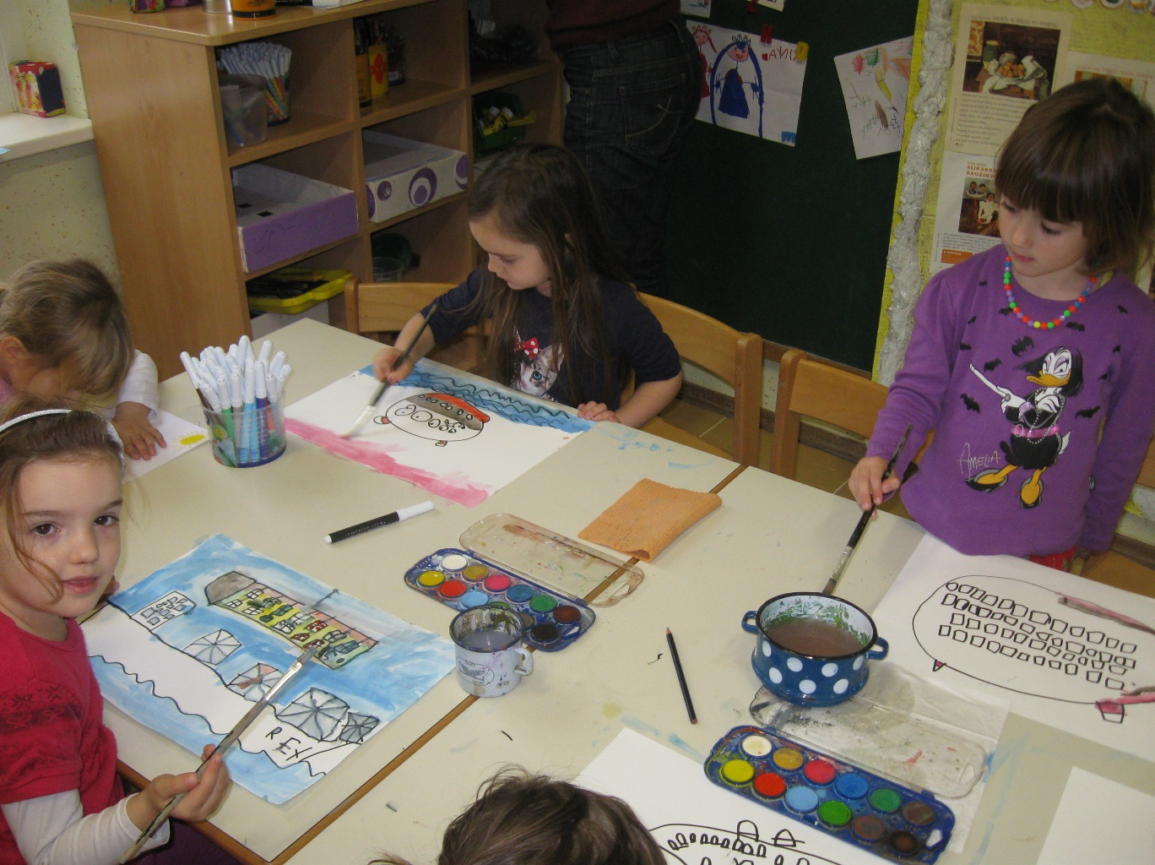
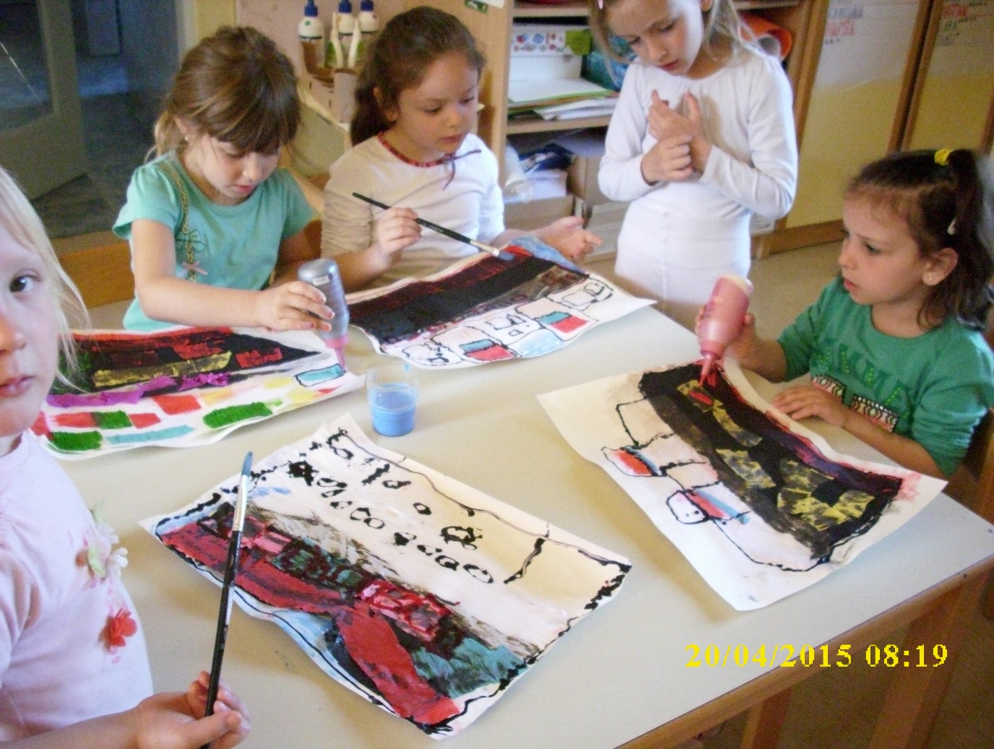

Sliki 6 in7: Slikajo in listajo knjigo o ladji Rex

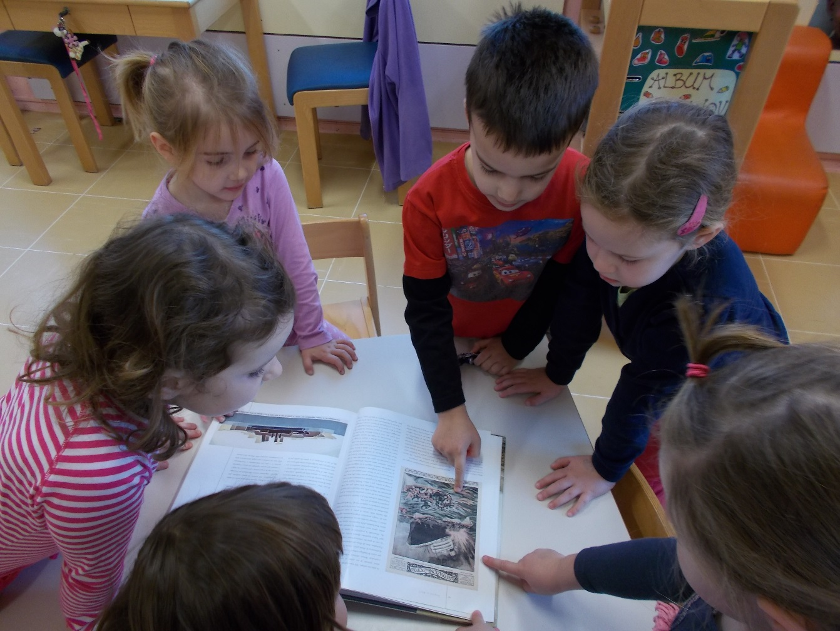

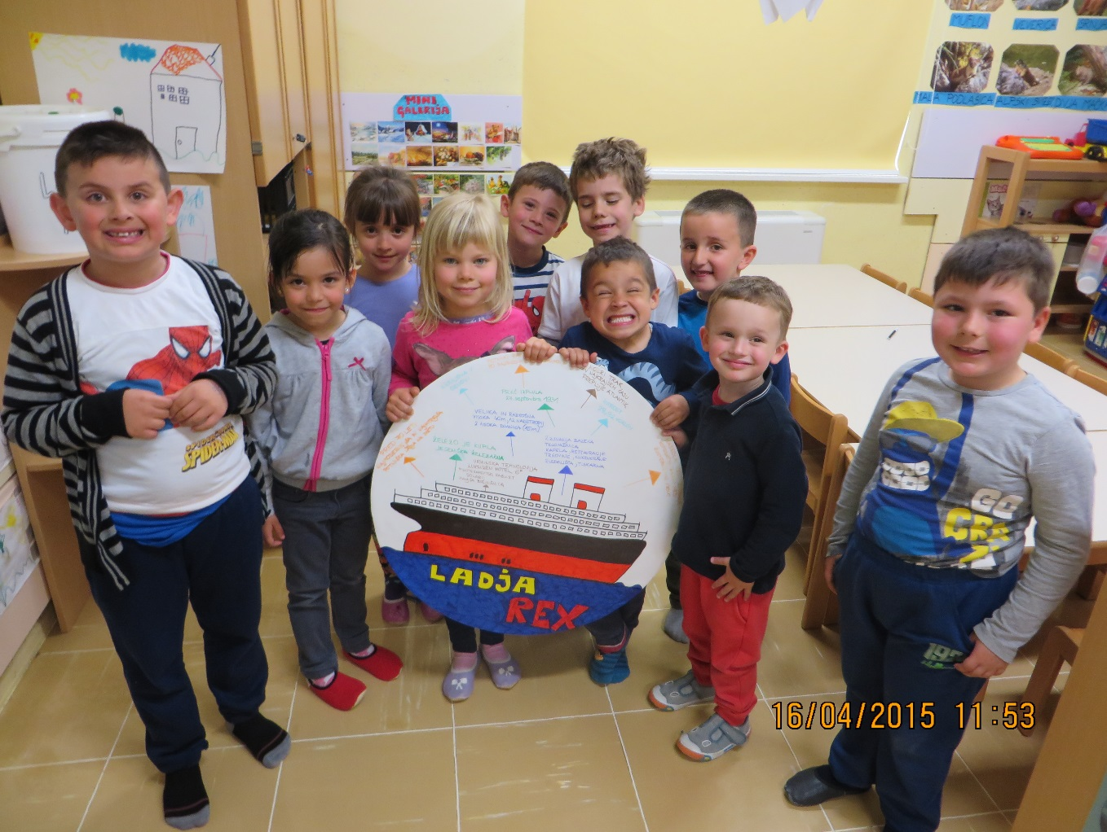
Slika 8:Oblikujejo rekvizite za gibalno igro.

IZJAVE, VTISI OTROK

Opis ladje:
Je imela televizijo, omaro...
Velika je bila kot tri nogometna igrišča.
Dva dimnika...
Slišala sem, da ima več kot 10 oken.
Ima bazene in tudi vrtec.
Sem videla , da je na eni sliki gorela.
Skrila se je v zaliv.
Bila je zelo hitra, bila je najbolj hitra.

Zakaj je potonila?
Potopila seje, ker ni bila zavezana.
Ker je bilo plitvo morje.
Zgorela je, ker je helikopter vrgel bombo. Ne helikopter, ampak letalo.

Zakaj je imela dva dimnika?
Da jim bo toplo.
Da jim ni bilo mrzlo.
Da je pihala ven paro.
Za kuhanje.

Kje je ladja sedaj?
So jo odnesli v delavnico popravit.
Iz nje so naredili novo barko in jo pobarvali.
Odpeljali so jo nekam drugam.

Kakšna je bila ladja Rex?
- Bila je velika
- Zelo lepa
- Dobila je modro zastavo, trak
- Je bila največja od vseh ladij
- Je imela dva velika dimnika
- Imela je veliko oken
Zakaj je dobila moder trak?
- Ker je bila najbolj hitra
- Je bila zelo lepa notri
- Lepe sedeže, stole, mize
Koga je vozila?
- Je vozila dosti ljudi
- Med vojno je vozila ranjence
Zakaj je imela veliko oken?
- Bilo je dosti sob
- Veliko ljudi je gledalo skozi okno
Zakaj je zdaj ni več?
- So jo razrezali in je pomagalo dvigalo Veli Jože

Zakaj so jo razrezali?
- Je šla na nizko vodo in je ostala za vedno
Kje je nasedla?
- Med Izolo in Koprom
Kaj se je zgodilo, ko je nasedla?
- So jo raketirali
- Z letali so jo streljali - raketirali
Kdo jo je raketiral?
- Vojaki med vojno
Kaj se je nato zgodilo z ladjo?
- Je zgorela
Koliko dni je gorela?
- 4 dni

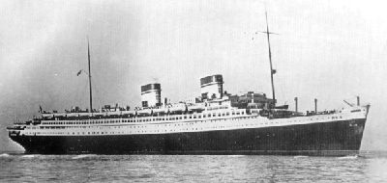

Fotografija ladje Rex

3/c ZGODBA O OZKOTIRNI ŽELEZNICI PARENZANI

SKUPINE:
- ŽOGICE, 1-3 let (Orjana ROJAC, Dolores JELUŠIČ BENČIČ),
- MEDVEDKI, 1-3 let (Milena CASSOL, Samanta MAVRIČ),
- RIBE, 3-6 let (Marija JURIČIČ, Pia PIPAN),
- KROKODILČKI, 3-6 let (Nada FORNAZARIČ, Anielka PEVC, Julija DORČIČ),
- SLONČKI , 3-6 let (Jasmin JUKIĆ- ILNIKAR, Tatjana PADAR),
- OSTRŽKI, 3-6 let (Maja KODARIN, Karin KOZEL),
- MUCE, 3-6 let (Branka ADAMIČ, Neli PASPALJ).

ZGODOVINA PARENZANE:
Ozkotirna železnica Parenzana je v začetku prejšnjega stoletja povezovala kraje od Trsta do Poreča, med drugim tudi Izolo. Parenzana je simbol povezovanja različnih narodov vseh slojev. Vožnja z vlakom je bila počasna in neudobna, vendar domačini se je spominjajo predvsem po čudovitih razgledih, ki jih je vožnja ponujala. Prevažali so sadje, zelenjavo, kamenje iz kamnoloma, vino, les, oljčno olje … V Izoli si lahko ogledamo ostanke tunelov, železniško postajo, lokomotivo, in obiščemo muzej Parenzana v Izoli.

Danes je pot Parenzane na slovenskem ozemlju preurejena v kolesarsko in pešpot, po kateri se odpravi mnogo domačinov in turistov, z namenom športnega udejstvovanja, rekreacije ali zgolj za sprostitev. Poimenovali so jo Pot zdravja in prijateljstva.

DEJAVNOSTI:
- Otroci zbirajo literaturo in fotografije .
- Obiščejo muzej Parenzana.
- Sprehodijo se po Parenzani.
- Ogledajo si železniško postajo in lokomotivo.
- Otroci rišejo, ustvarjajo iz odpadnih materialov, lesa, …
- Igrajo se različne igre na temo »vlak«.
- Pojejo pesmi in plešejo na dano temo.

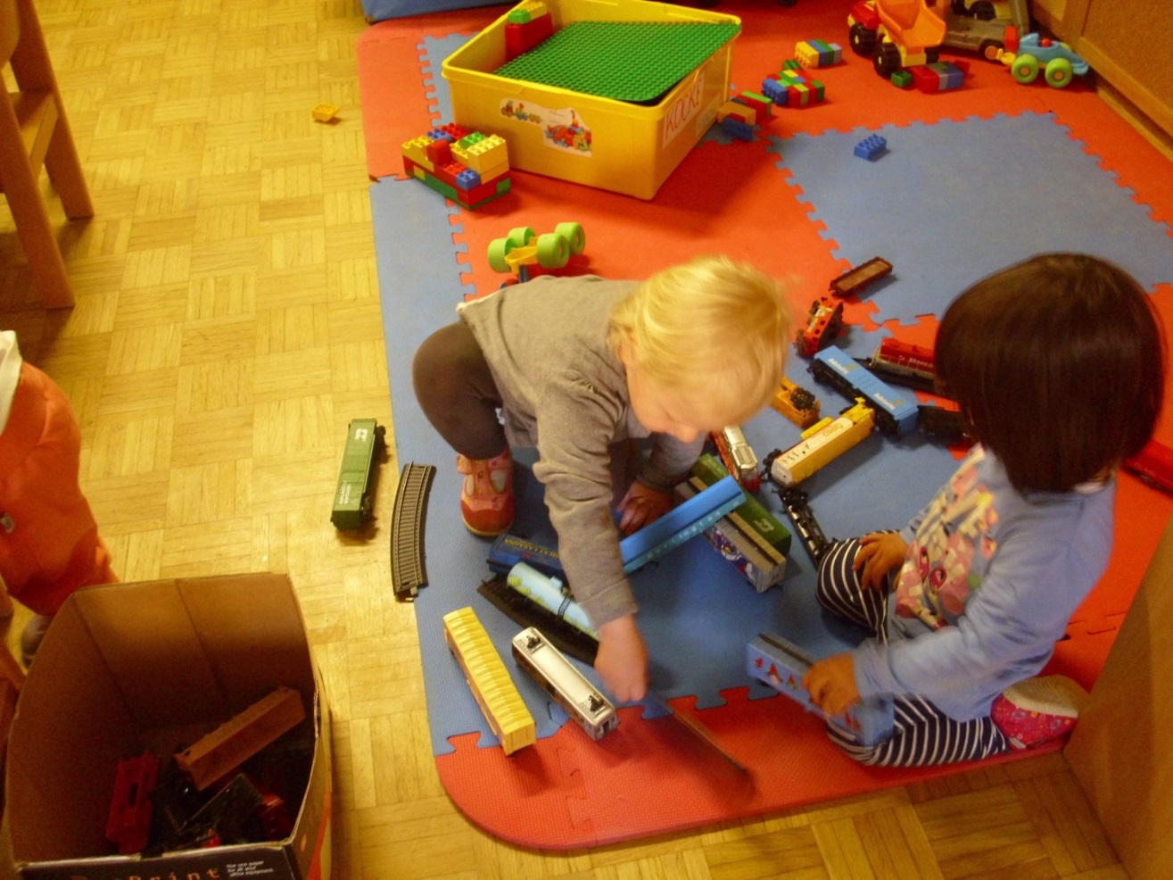

Sliki 1in 2: Igra z različnimi vlaki

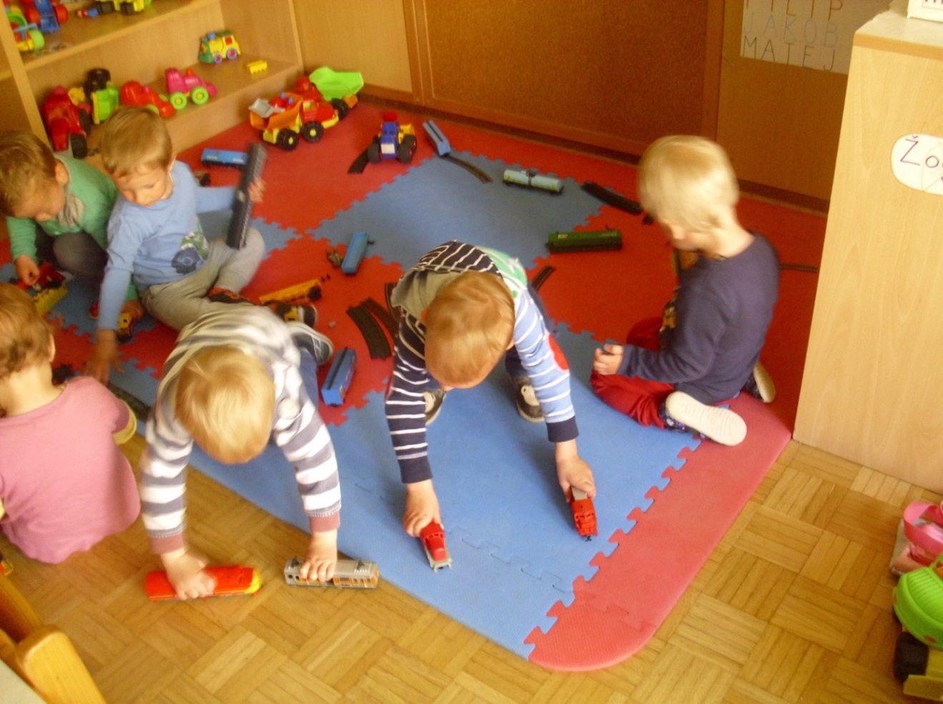

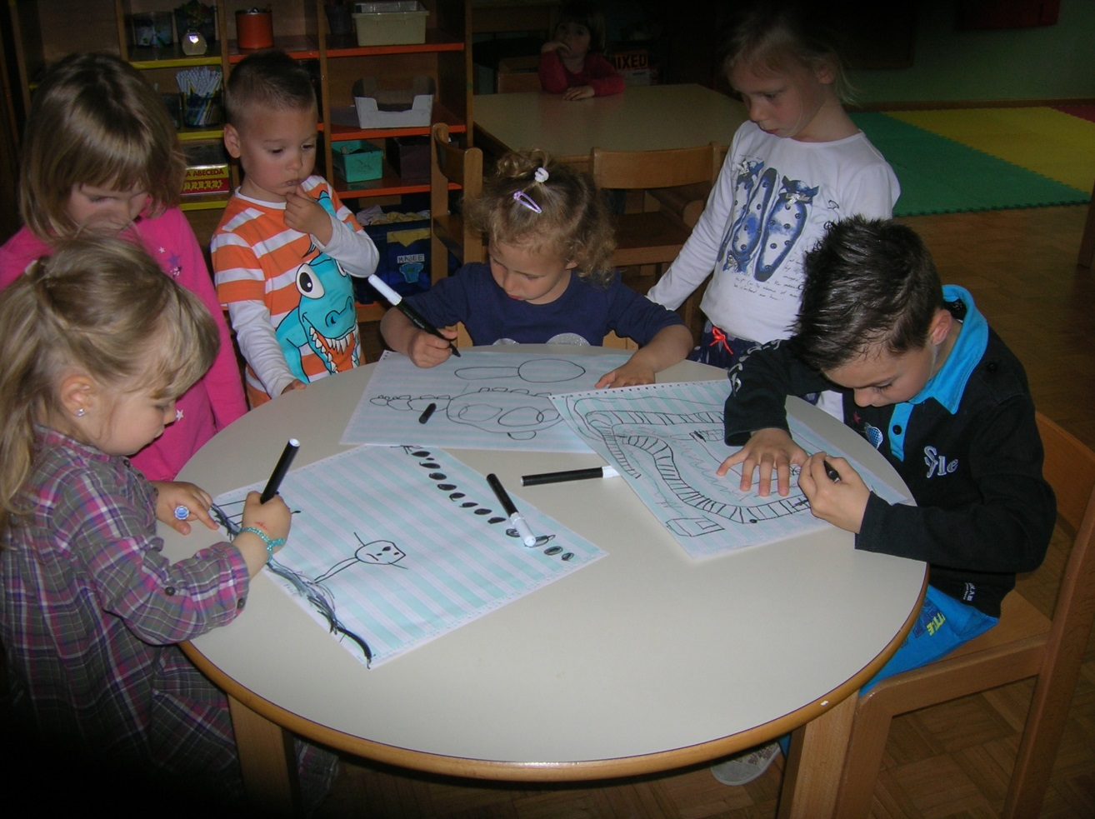Slika 3: Risanje na temo »vlak«
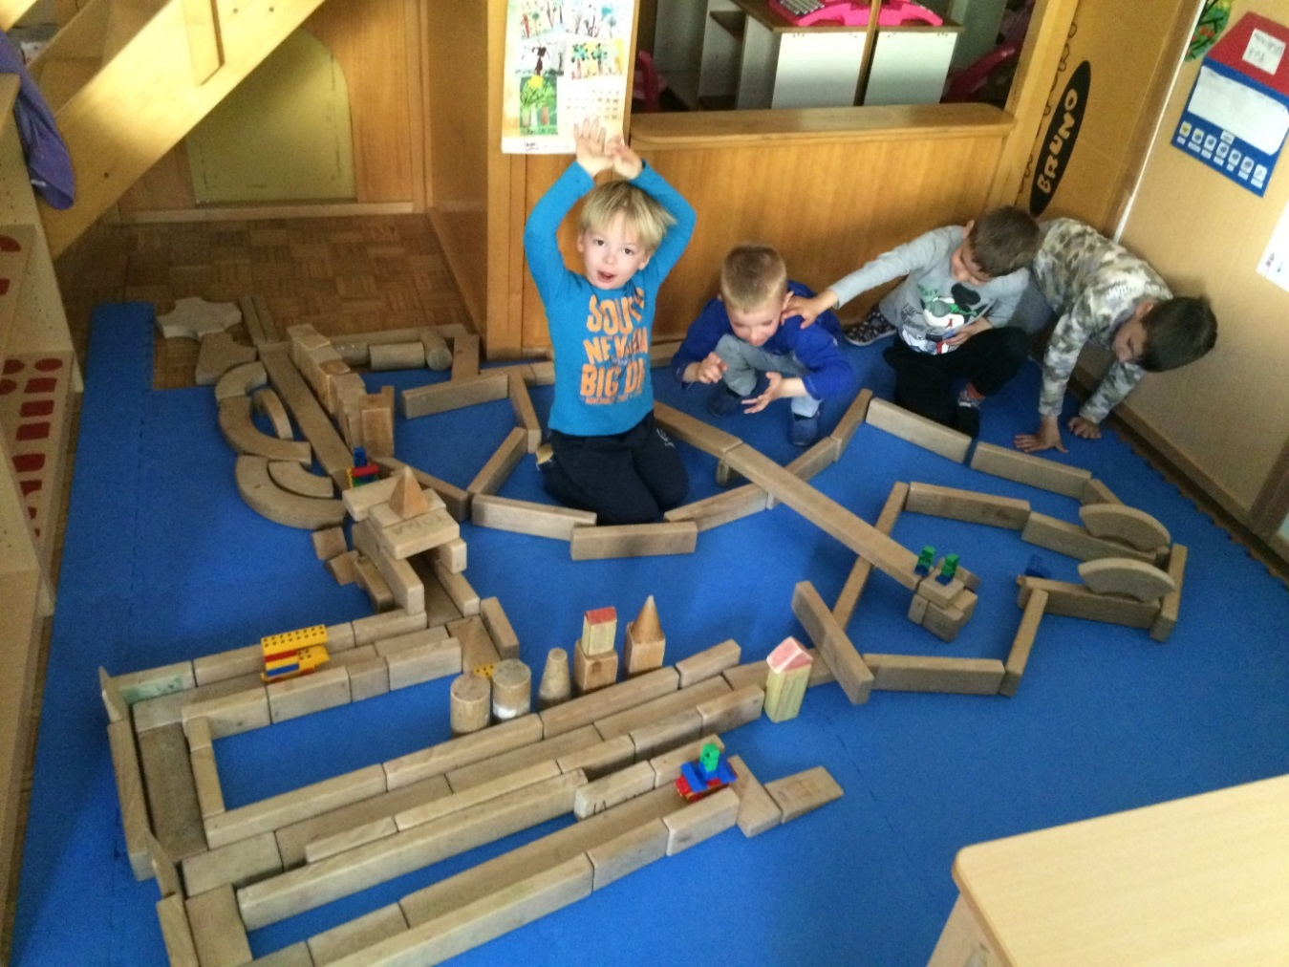Slika 4: Igra z lesenimi kockami

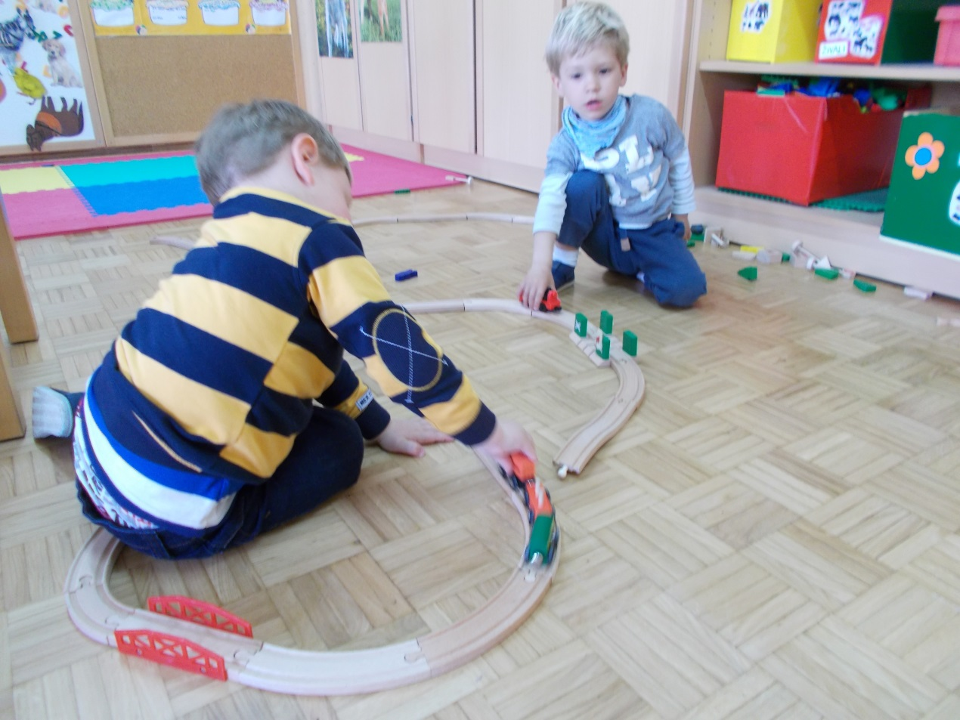
Sliki 5 in 6: Igra z vlakom in železnico
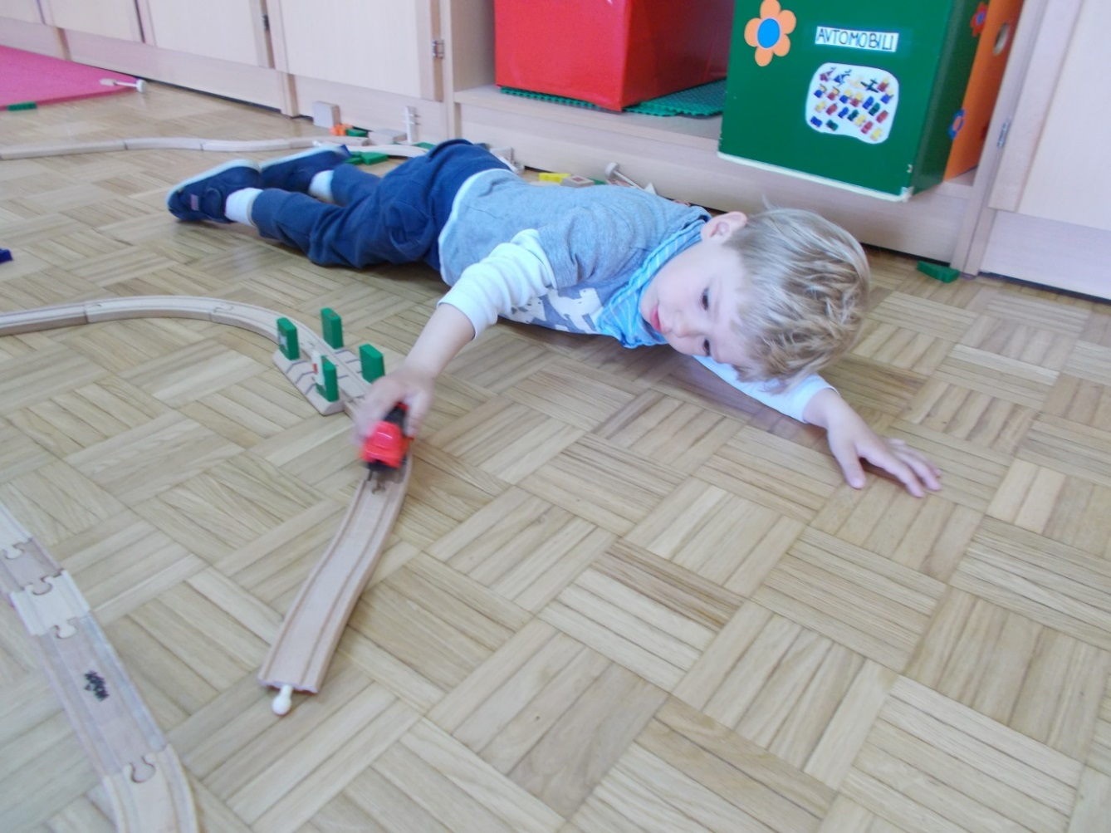

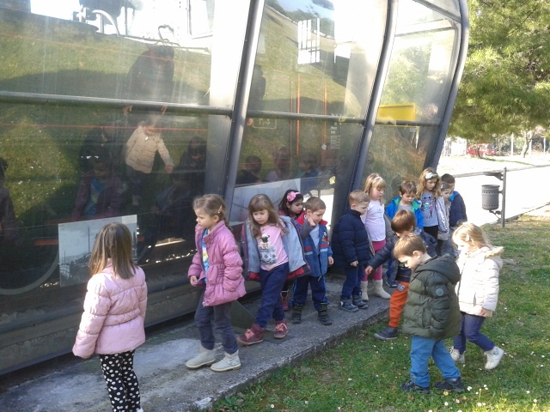 Slika 7: Ogled stare lokomotive

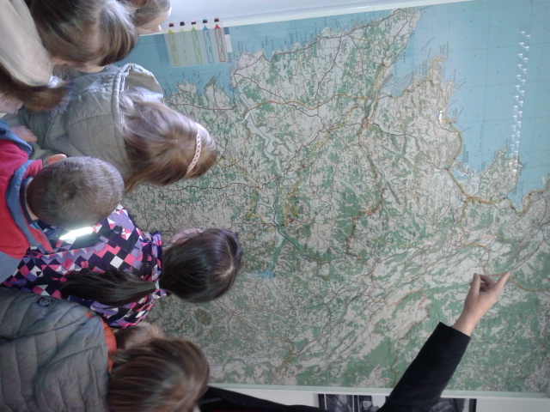 Slika 8: Potek Parenzane

IZJAVE, VTISI OTROK

- Preden smo šli v muzej sem videl oslička. V muzeju je bil en vlak, ki je vozil po snegu, en pa ne. Sem slišal, da je vlak piskal pi,pi,pi. En vlak, ki je bil gor, je vozil po mostu. (Matija)
- Sem vidu vlak, ki ni vozil. Sem vidu vlak, ko je šel v tunel. (Svit)
- Smo bili v muzeju, ki se kliče Parenzana. Ogledali smo si modele bark in smo še gledali modele vlakov. Videli smo tri vlake, ki so vozili. (Blaž)
- Smo šli v Parenzano. Smo vidli vlake, ki so vozli. Sem videl še dva vlaka, ki sta se vozila. Videl sem še en vlak velik, ki se je vozil gor. En vlak, se je vozil v tunel, en vlak se je vozil brez u tunel, en vlak pa se je vozil po snegu. (Kristijan)
- Bila sem v muzeju. Sem vidla vlakce in železniško postajo. (Hana)
- Vidla sem vlake in sem vidla vlak, ki vozi. Bila sem v muzeju. (Karla)
- Parenzana je tam, kjer je vozil vlak. Ta vlak je vozil potnike od Izole do Poreča. Vozil je tudi tovor. Danes tam kolesarimo. Mi gremo vedno skozi tunel. (Tom)
- Smo vidli cel kup rib, ki so jih toliko ulovili in so jih dali na vlak. Ma se ni zrušu. Je prišu z ribami v Trst. (Alen)
- Parenzana je vlak na čuf. Pelje od Trsta do Porečja. (Taik)

3/d ZGODBA O MORSKI DEKLICI DE'KADI

SKUPINE:
- ČEBELICE, 2-3 let (Nuša ŠTURM, Suzana BOŽANIĆ),
- SONČKI , 2-3 let ( Bojana SIKUR, Asmina TOROMANOVIĆ).

ZGODBA O MORSKI DEKLICI DE'KADI

V morju je poleg raznolikih živali in rastlin živela čarobna morska deklica. Legenda pravi, da je prav v našem Sredozemskem morju njen dom. Pred davnimi leti je namreč morska deklica obiskala tudi Jadransko morje in naš kraj. Odkar se je pojavila v našem morju, so iz njega čudežno izginile vse strupene snovi, vse živali so imele hrane v izobilju, vsa morska bitja so živela v miru in sožitju. Nekega dne, pa je morska deklica odšla. Umetnik Zorko Dežjot je oblikoval skulpturo morske deklice. Njegov vnuk Matija, pa je ob pogledu nanjo zaklical De'kada. To je bilo ime grške čarobne deklice. Dèkade predstavlja simbol popotovanja, raziskovanja in skrbi za naše morje.

DEJAVNOSTI:
- Z otroki smo se odpravili na sprehode do kipa morske deklice De'kade, sprehodili smo se tudi do morja ter se odpravili na daljši sprehod po nekdanji ozkotirni železnici do tunela.
- Otroci so si ogledali stare fotografije ladje Rex, lokomotiv katere so vozile po »Parenzani«, grb Izole in ob fotografijah so lahko še prisluhnili zgodbam o teh legendah.
- Otroci so sodelovali pri izdelavi plakatov, kamor so zalepili fotografije.
- Ogledali smo si preprosto lutkovno predstavo, katero sva pripravili in jo poimenovali morska deklica Dekada.
- Otroci so spoznali morsko deklico s pomočjo dramatizacije in kipa.
- Otroci so slikali s tempera barvicami, spoznali so različne odtenke modre.
- Otroci so izdelovali morske deklice iz kamenčkov, katere so nabrali ob morju, z oljnimi voščenkami so na modro podlago risali morske deklice, z navadnimi svinčniki pa so risali po pripovedovanju legend o ladji Rex, beli golobici ter »Parenzani«.
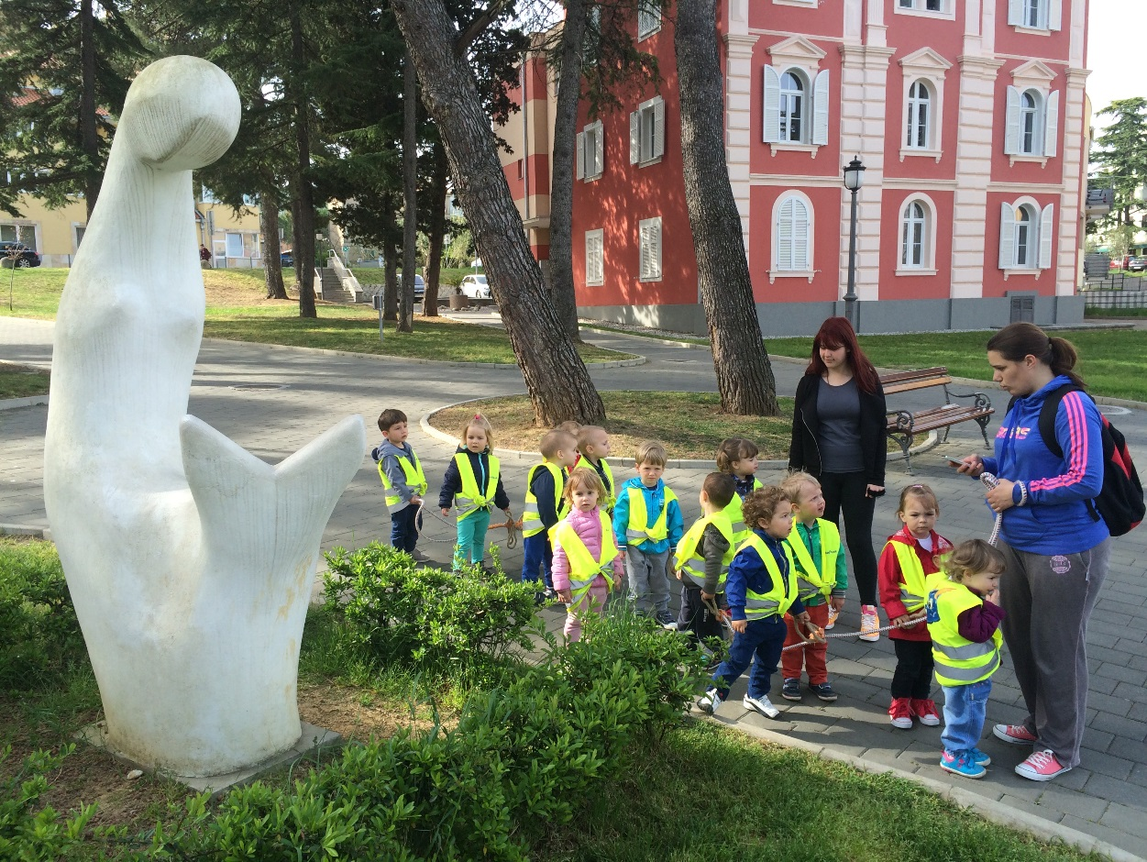

Sliki 1in 2: Otroci so spoznali kip morske deklice De'kade
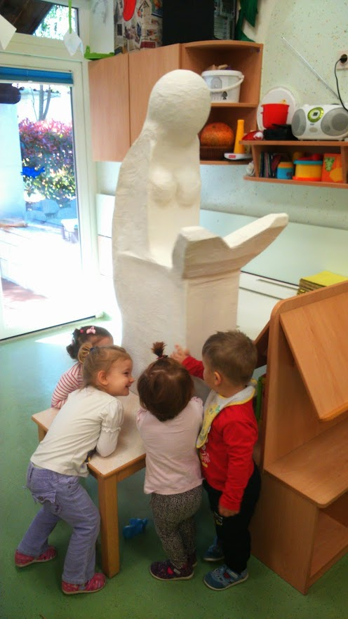

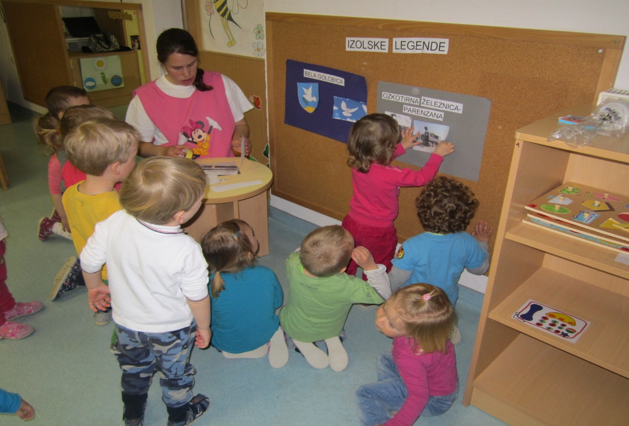
Slika 3: Izdelava plakatov

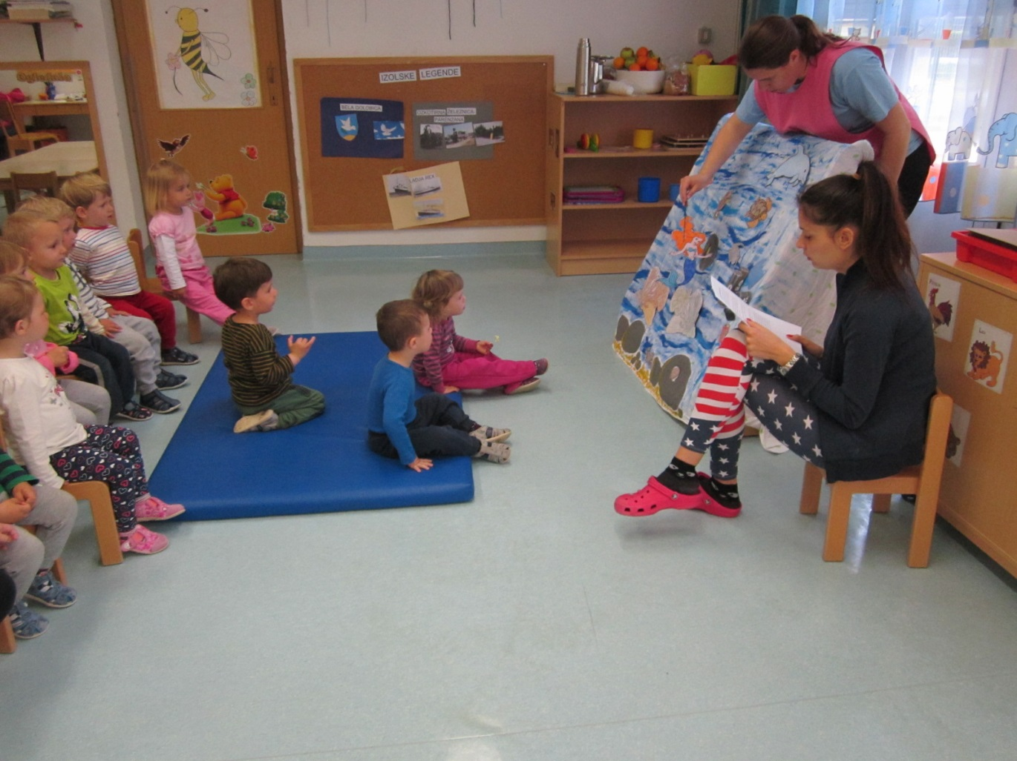
Slika 4: Lutkovna predstava Morska deklica De'kada

IZJAVE, VTISI OTROK

Otroci so s sodelovanjem v tem projektu gotovo pridobili nova znanja, spoznali so nekaj pomembnih legend mesta Izola. Spoznali so okolje v katerem živijo, spoznali so kje je kip morske deklice, ki skrbi za morje, spoznali so kje so vozile lokomotive ozkotirne železnice itd. Otroci so spoznali pesem o morski deklici De'kadi.
DE'KADINO MORJE
De'kada skrbi za čistočo morja,
mi pa ji pomagamo kar se da!
Če v Izoli čisto morje bomo obdržali,
morda bomo spet De'kado spoznali,
zato smeti v morje nikoli ne bomo metali!
saj do kod se vidi obzorje,
do tam De'kadino je morje.

Ponovno sodelovanje v projektu je spet prineslo predvsem otrokom veliko nasmehov na obraze, saj so se z veseljem seznanjali o novih rečeh, spoznali so nekaj legend o Izoli o katerih verjetno še niso slišali, ker so stari šele 3 leta. Zanimivo jih je bilo opazovati, ko sva jim predstavili določeno legendo ter to podkrepili še z zgodbo in če se je le dalo še s fotografijami.

3/d KORTEŽANSKE ŠTORJE

SKUPINE:
- JEŽKI , 3-6 let ( Ariana NARDIN, Anelija BABIČ),
- MEHURČKI, 3-4 let (Gregor ORAŽEM, Cvetka BRAJKO),
- POLŽKI, 2-3 let (Fikra DELIĆ, Katja RADOVAC).

Obnova zgodbe

Nekoč je v Kortah bivala grofija. Imeli so svoj grad in svoje dvorišče, ki je bilo ograjeno z grajskimi vrati. Imeli so svoje služabnike, ki so skrbeli za grad in grajski vrt. Veliko ostankov se najde v okoliški zemlji, ki so dokaz starih časov. V tistem času so se otroci igrali drugačne igre kot se igrajo otroci danes. Ena izmed iger je tudi »Zemljokrast«, kjer se otroci postavijo v krog, razdelijo si zemljo in branijo jo tako, da se izogibajo žoge, s katero te želi lastnik drugega kosa zadeti, da bi ti ukradel tvoj kos zemlje. Če žogo uloviš, je žoga tvoja in ti lahko kradeš ozemlje drugega.

DEJAVNOSTI:
- Otroci so poslušali zgodbo o stari »grofiji«.
- Otroci so si ogledali grajska vrata, staro obzidje in iskali ostanke gradu.
- Otroci so slikali in ustvarjali na dano temo.
- Otroci so spoznali stare igre, spoznali so igro »Zemljokrast«.
- Ogledali so si knjigo o Kortah, navadah, starih običajih.
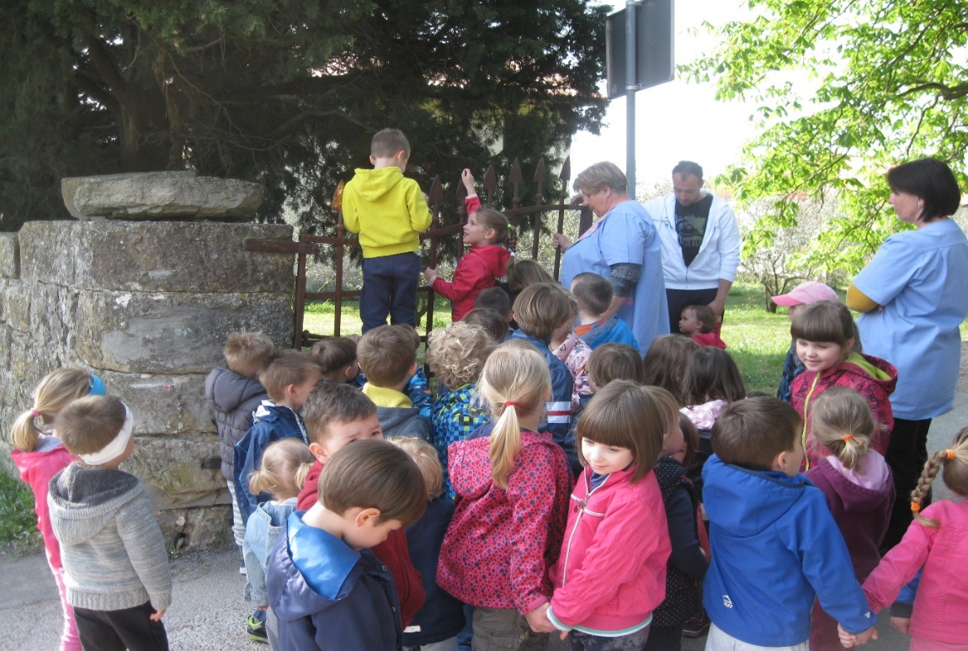

Slika 1: Ogled vrat

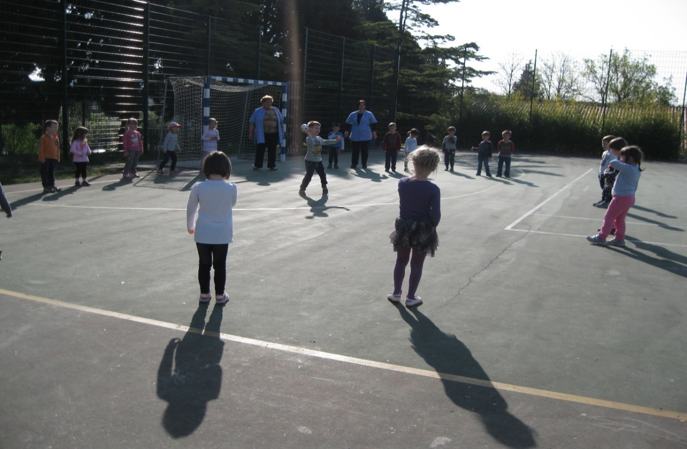

Slika 2: Igra »Zemljokrast«.

IZJAVE, VTISI OTROK

H. (5 let): »Mi je bilo všeč, ki je imel grof kuharje, služabnike in polno njiv.«
K. (4 leta): »Je bilo zanimivo, ker so imeli stražarje.«
K. (4 leta): »So imeli vrtove polne rož, se vidi še zdaj zato smo jih mi gledali.«
V. (3 leta): »Težka vrata, da ne more nobeden noter«
N. (3 leta): Nobeden ni mogel noter, ker so »špice« na vratih«

Stara fotografija Kort Grajska vrata

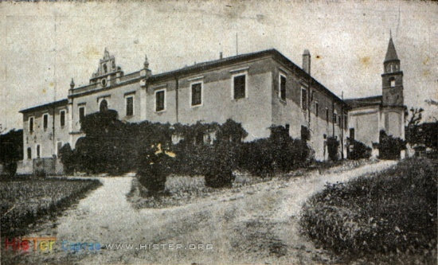
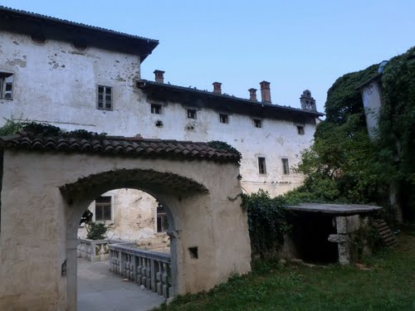
- KAJ SO OTROCI PRIDOBILI S SODELOVANJEM V PROJEKTU

Otroci so s pomočjo načrtovanih dejavnosti spoznali svoj kraj, legende in zgodbe ter znane Izolane. Sodelovali so pri različnih dejavnostih, obiskali so muzeje, se sprehodili po Parenzani, si ogledali kip morske deklice De'kade in utrjevali znanja o čistem okolju. Otroci so spoznali stare običaje in stare igre. Izdelovali so rekvizite, igrače in se prepustili čarobnosti zgodb. Ugotovili so, da je zgodovina domačega kraja zelo pomembna in da je del vsakega od nas.

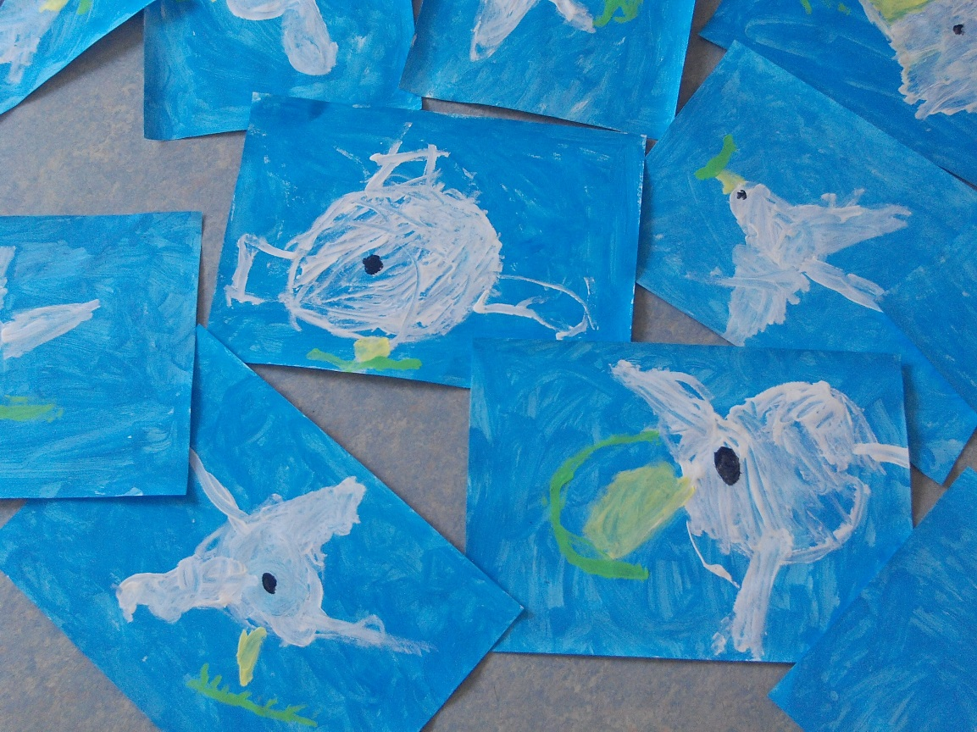
5. ZAKLJUČNA PRIREDITEV

5/a VABILO

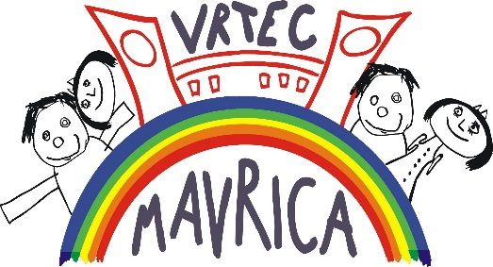

VIZ Vrtec Mavrica Izola
OF 15
6310 Izola Izola, 4.5.2015
Telefon 05/ 641 85 13

VABIMO VAS NA 19. CICIOLIMPIADO

V soboto, dne 9. 05. 2015, ob 8.30 uri, bo VIZ Vrtec Mavrica Izola organiziral že
19. CICIOLIMPIADO, ki bo potekala na ploščadi ob enoti vrtca Livade, v primeru dežja pa v telovadnici OŠ Livade.

19. Ciciolimpiada je posvečena ZGODBAM IN LEGENDAM NAŠE IZOLE TER OKOLICE, vodil pa nas bo slogan

»Izola, mesto skrivnostnih zgodb in legend«

V telovadnici enote Livade si boste lahko ogledali razstavo otroških izdelkov.

Vabljeni!

Ravnateljica:
Suzana Božič

5/b UTRINKI S PRIREDITVE

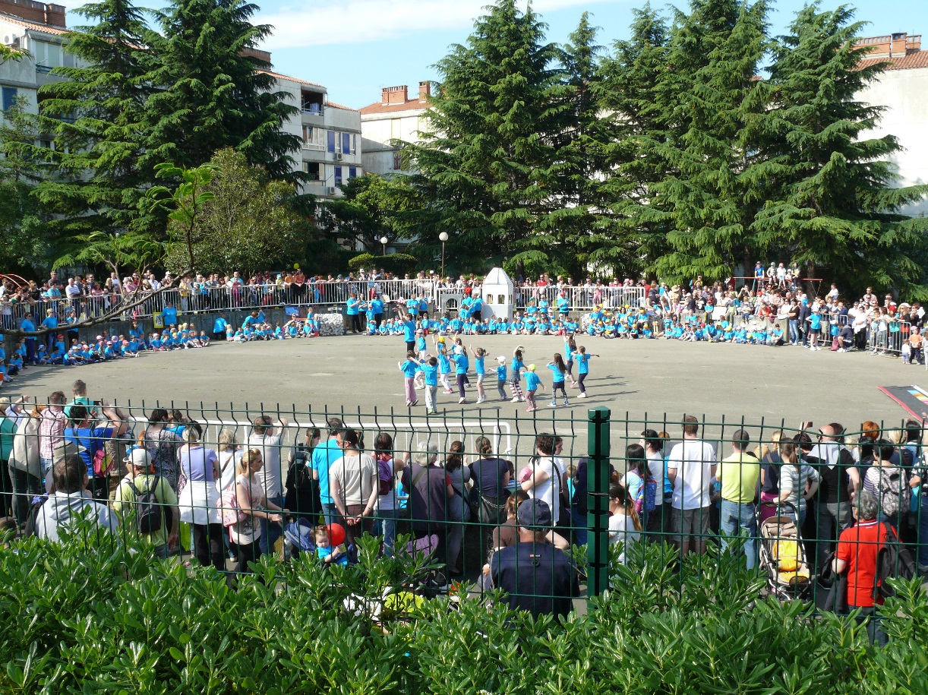

Sliki 1in 2: Množica obiskovalcev si je ogledala nastope otrok na 19. ciciolimpiadi

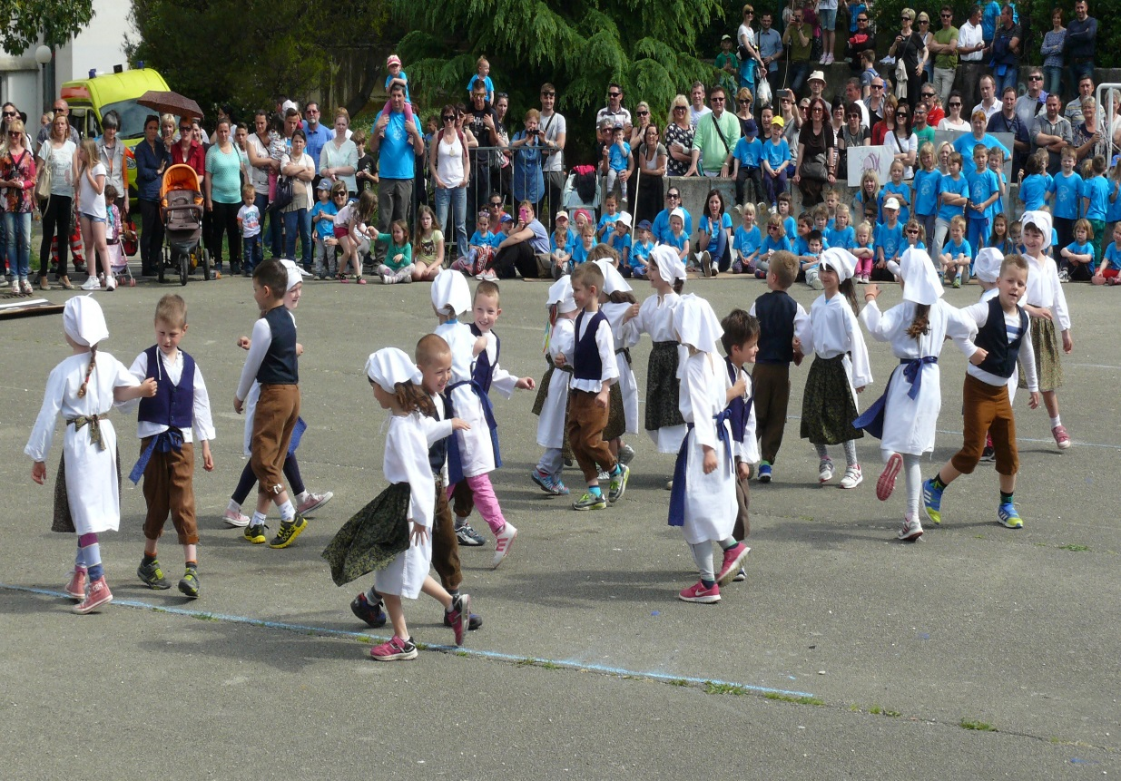

5/c JAVNA PRIREDITEV V MEDIJIH
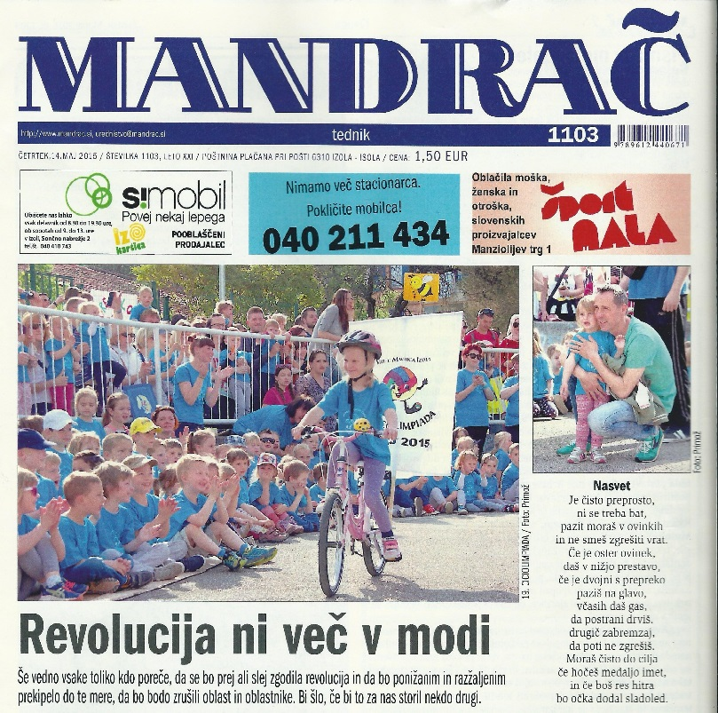
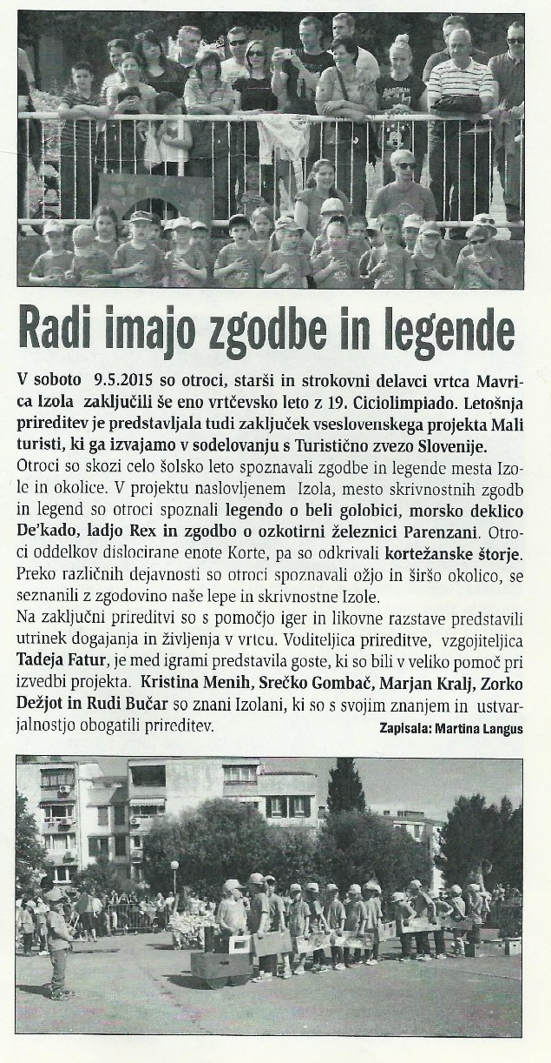
6. MNENJA O PROJEKTU

Zanimiva tema za nas in tudi za otroke. Spoznali smo košček zgodovine tistega časa in nove stvari o ladji Rex. Navdušili smo se nad slikami, ki smo si jih ogledali v muzeju gospoda Marjana Kralja. Ob temu se mu zahvaljujemo za prijazen sprejem in za čas, ki si ga je vzel za naše otroke. Tema je otroke zelo pritegnila, saj so si veliko stvari zapomnili in spodbudila jih je k ustvarjanju.

Zapisale: Neva Zonta, Patricija Ružič , Oljeta Mikac, Melita Čermelj,Nataša Počkaj, Suzana Koščak ,Barbara Palčič in Sanda Husić

Tema projekta zanimiva in poučna. Preko različnih dejavnosti so spoznali zgodovino kraja in njegovo kulturno dediščino.

Zapisale: Orjana Rojac, Dolores Jelušič Benčič,Milena Cassol, Samanta Mavrič, Marija Juričič, Pia Pipan, Nada Fornazarič, Anielka Pevc, Julija Dorčič, Jasmin Jukić- Ilnikar, Tatjana Padar, Maja Kodarin, Karin Kozel,Branka Adamič, Neli Paspalj

Projekt je dobro vodilo otrokom, da se zavedajo preteklosti in stvari, katere so nekoč bile, danes jih pa ni. Obudili smo spomin na stare igre.

Zapisali: Ariana Nardin, Anelija Babič, Gregor Oražem, Cvetka Brajko, Fikra Delić in Katja Radovac

Strokovne delavke menimo, da je bil projekt zelo primeren za otroke. Pomembno se nam zdi, da otroci spoznavajo svoj domači kraj in se seznanjajo s tem, kako so ljudje tod živeli in delovali v prejšnjih časih, da poznajo zgodbe in legende svojega kraja, da si že v otroštvu oblikujejo osnove za dojemanje zgodovinskih sprememb in da spoznavajo, da se ljudje in okolje, družba in kultura v času spreminjajo.

Zapisale: Tadeja Fatur, Katja Zuliani in Lucija Viler

